化学试卷
注意事项：
1.本试卷分卷Ⅰ选择题和卷Ⅱ非选择题两部分。共4页，共100分。考试时间75分钟。
2．答卷前，考生务必将自己的姓名、考生号等填写在答题卡和试卷指定位置上。
3．回答选择题时，选出每小题答案后，用铅笔把答题卡对应题目的答案标号涂黑。如需改动，用橡皮擦干净后，再选涂其他答案标号。回答非选择题时，将答案写在答题卡上。写在本试卷上无效。
可能用到的相对原子质量：H:1 C:12 N:14 O:16
第I卷（选择题共43分）
一、选择题：本题共9个小题，每小题3分，共27分，在每小题给出的四个选项中，只有一项是符合题目要求的。
1．下列不属于天然高分子聚合物的是
A．棉花 B．羊毛 C．天然橡胶 D．氢化植物油
2．化学与生活密切相关，下列有关说法错误的是
A．用灼烧的方法可以区分蚕丝和人造纤维
B．食用油反复加热会产生稠环芳香烃等有害物质
C．加热能杀死流感病毒是因为蛋白质受热变性
D．淀粉和纤维素互为同分异构体
3．下列说法正确的是
A．5个碳原子形成的链状烷烃总共有3种
B．有机物都容易燃烧，受热会发生分解
C．有机物都易溶于有机溶剂，难溶于水
D．二氯甲烷有2种结构：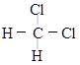和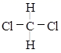
4．下列说法不正确的是
A．淀粉、蛋白质和油脂都能发生水解反应
B．猪油、奶油、花生油、大豆油都属于油脂
C．利用植物秸秆等生物质中的纤维素可以生产酒精，用作燃料
D．向鸡蛋清的水溶液中加入硝酸银溶液可能产生沉淀，加水后沉淀又会溶解
5．在给定条件下，下列选项所示的物质间转化均能实现的是
A．FeFeCl₂Fe(OH)₂
B．CH₃CH₃CH₃CH₂ClCH₂=CH₂
C．CH₂=CH₂CH₃CH₂BrCH₃CH₂OH
D．NH₃NOHNO₃
6．己烷雌酚的一种合成路线如下：
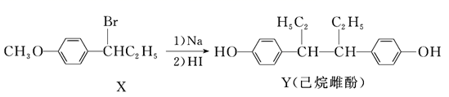
下列叙述不正确的是
A．在NaOH水溶液中加热，化合物X可发生水解反应
B．在一定条件下，1 mol 化合物Y可消耗4 mol Br₂
C．用FeCl₃溶液可鉴别化合物X和Y
D．在一定条件，化合物Y可与H₂发生加成反应
7．有机物X的结构简式是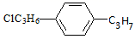,能用该结构简式表示的X的同分异构体共有不考虑立体异构)
A．4种 B．6种 C．9种 D．10种
8．咖啡酸(如图)存在于许多中药，如野胡萝卜、光叶、水苏、荞麦等中.咖啡酸有止血作用.下列关于咖啡酸的说法不正确的是
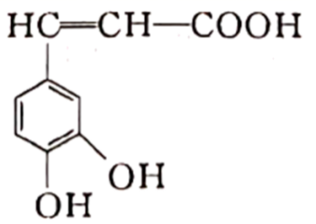
A．咖啡酸的分子中共平面的碳原子最多为9个
B．咖啡酸可以和含的浓溴水反应
C．可以用酸性溶液检验出咖啡酸分子中含有碳碳双键
D．咖啡酸可以和反应
9．一定质量的某有机物与足量金属钠反应，可得V_{A} L气体.相同质量的该有机物与适量的NaHCO₃浓溶液反应，可得V_{B} L气体。已知在同温、同压下V_{A}<V_{B}，则该有机物可能是
A．HOOC-COOH B．CH₂(OH)CH(OH)COOH
C．CH₂(OH)COOH D．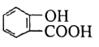
- 选择题：本题共4个小题，每小题4分，共16分。在每小题给出的四个选项中，只有一项或两项是符合题目要求的。若正确答案只包括一个选项，多选时，该小题得0分；若正确答案包括两个选项，只选一个且正确的得2分，选两个且都正确的得4分，但只要选错一个，该小题得0分。
10．茚地那韦被用于新型冠状病毒肺炎的治疗，其结构简式如图所示，下列说法正确的是
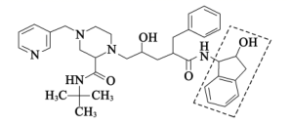
A．茚地那韦分子中含有羟基和酮羰基
B．lmol茚地那韦最多与9mol氢气发生加成反应
C．虚线框内的所有碳、氧原子可能处于同一平面
D．茚地那韦可以使酸性高锰酸钾溶液褪色，不与FeCl₃溶液显色
11．由丁醇(X)制备戊酸(Z)的合成路线如图所示，不正确的是
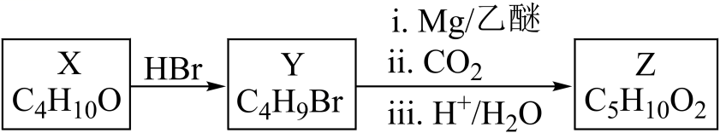
A．Y的结构有4种
B．X、Z能形成戊酸丁酯，戊酸丁酯最多有16种
C．与X互为同分异构体，且不能与金属钠反应的有机物有4种
D．与Z互为同分异构体，且能发生水解反应的有机物有8种
12．据报道，我国科学家研制出以石墨烯为载体的催化剂，在25℃下用H₂O₂直接将CH₄转化为含氧有机物，其主要原理如图所示。下列说法不正确的是
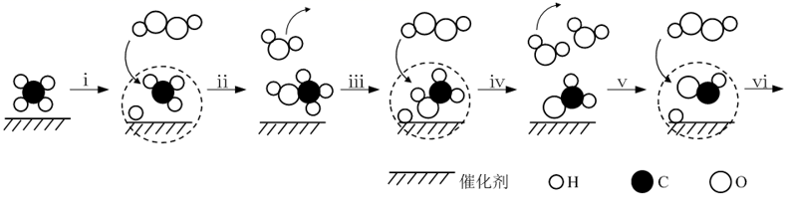
A．图中表示CH₄，其空间构型是正四面体形
B．步骤ⅲ、ⅳ的总反应方程式是CH₃OH＋H₂O₂HCHO＋2H₂O
C．步骤ⅰ到ⅳ中消耗的CH₄与H₂O₂的物质的量之比为1:1
D．根据以上原理，步骤ⅵ生成HCOOH和H₂O
13．分子式为的有机化合物甲，在硫酸存在下与水反应生成乙、丙两种物质，丙经一系列氧化最终可转化为乙的同类物质，又知等质量的乙丙的蒸气在同温同压下所占体积相同，则甲的酯类同分异构体共有
A．8种 B．12种 C．16种 D．18种
第II卷（非选择题 共57分）
14．(14分）某科学小组制备硝基苯的实验装置如下，有关数据列如下表：
物质 | 熔点/℃ | 沸点/℃ | 密度/g∙cm⁻³ | 溶解性
苯 | 5.5 | 80 | 0.88 | 不溶于水
硝基苯 | 5.7 | 210.9 | 1.205 | 难溶于水
浓硝酸 |  | 83 | 1.4 | 易溶于水
浓硫酸 |  | 338 | 1.84 | 易溶于水
实验步骤如下：
取100mL烧杯，用20mL浓硫酸与足量浓硝酸配制成混和酸，将混合酸小心地加入B中。把18mol(15.6g)苯加入A中。向室温下的苯中逐滴加入混酸，边滴边搅拌，使溶液混和均匀。在下发生反应，直至反应结束。
将反应液冷却至室温后倒入分液漏斗中，依次用少量水、溶液和水洗涤。分出的产物加入无水颗粒，静置片刻，弃去，进行蒸馏纯化，收集馏分，得到纯硝基苯18g。
回答下列问题：
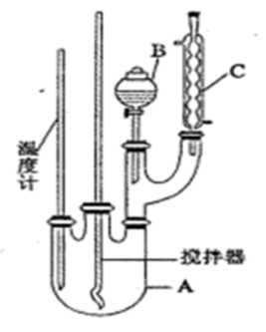
(1)图中B仪器的名称_________________，图中装置C的作用是______________________。
(2)制备硝基苯的化学方程式______________________________________________________。
(3)为了使反应在下进行，常用的加热方式是__________________。反应结束并冷却至室温后A中液体就是粗硝基苯，粗硝基苯呈黄色的原因是_______________________________(用化学方程式说明)，实验室常用氢氧化钠溶液除去该有色物质，涉及的离子方程式为_____________。
(4)将粗产品置于分液漏斗中加水，振荡后静置，产物应在_____(填“上”或“下”)层，步骤中加入的无水的作用是除去硝基苯中的水分，若实验过程中省略该步操作，实验的产率_______(填“偏高”“偏低”或“不变”)。
(5)本实验所得到的硝基苯产率是______________。(结果保留3位有效数字)
15．（14分）Ⅰ．有下列各组微粒或物质：
A．O₂和O₃ B．¹²C和¹³C C．CH₃—CH₂—CH₂—CH₃和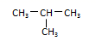
D．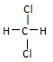和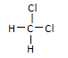 E． 甲烷和庚烷
(1)___________组两物质互为同位素。
(2)___________组两物质互为同素异形体。
(3)___________组两物质属于同系物。
(4)___________组两物质互为同分异构体。
(5)___________组中两物质是同一物质。
Ⅱ．写出异丁烷的结构简式___________乙烯的结构式___________
16．（14分）双酚是重要的有机化工原料，工业上可以用苯酚和丙酮合成双酚：
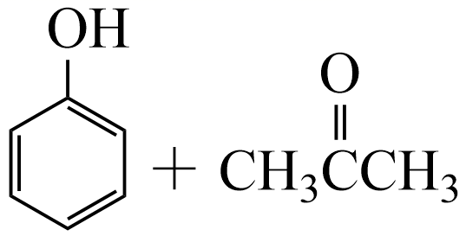H₂O+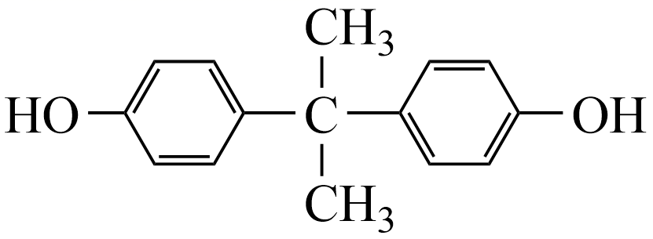
(1)丙酮含氧官能团名称为_______________________；双酚的分子式为___________________。
(2)双酚分子共平面的碳原子最多可以有_________个。
(3)在盐酸或氨水催化下，苯酚和甲醛混合共热可得到酚醛树脂：
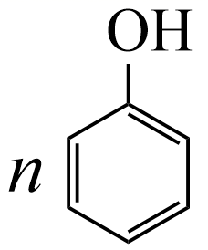+nHCHOnH₂O+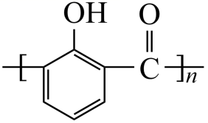
关于该反应及相关物质的判断正确的是_____________(填选项符号)。
A．甲醛可溶于水
B．该反应属于缩聚反应
C．甲醛防腐可用于保存海鲜
D．酚醛树脂常用于制造电器材料
E.苯酚的酸性介于醋酸和盐酸之间
(4)苯酚可用于合成酚酞：
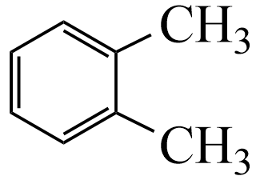AB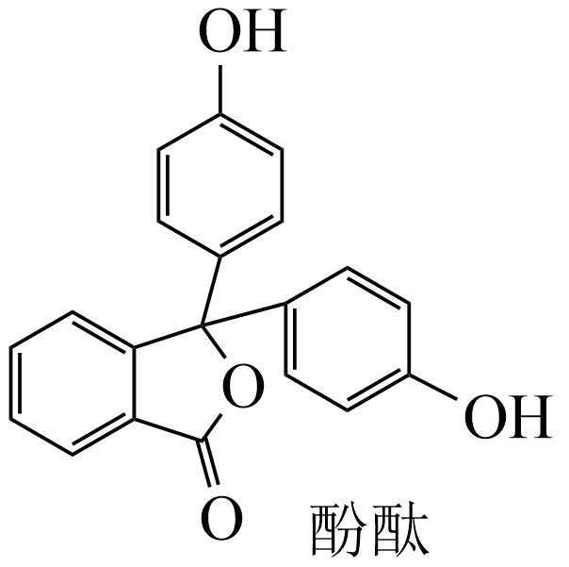
已知：2HCOOHH₂O+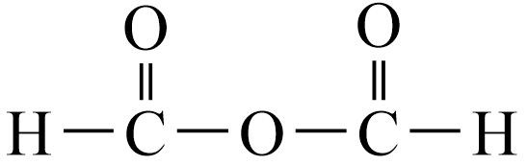
①邻二甲苯核磁共振氢谱有__________个峰。
②条件是_________________________。
③化学方程式为_______________________________________________。
17.（15分）
《本草纲目》记载红曲米有特殊功效，受此启发有学者从红曲米中分离出具有降脂功能的有效成分——洛伐他汀，之后科学家合成了多种他汀类药物。“匹伐他汀钙”是人工合成的一种他汀类药物，其合成路线如下：
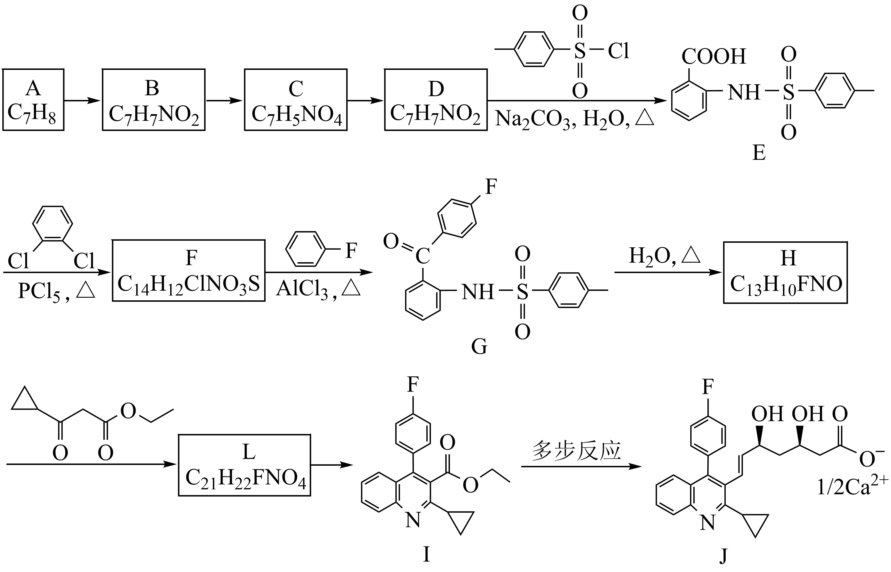已知：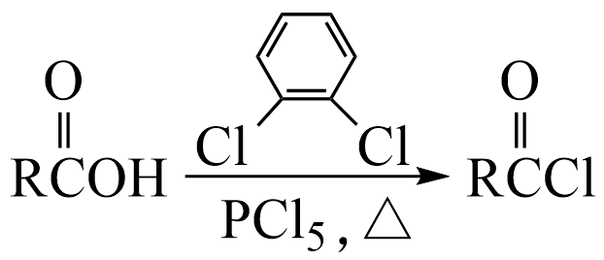
(1)A是一种芳香烃，A的名称是______。
(2)由B生成C的反应类型是______。
(3)D→E的化学方程式是______。
(4)F的结构简式是_____。
(5)D的同分异构体中，满足下列条件的有______种。①与FeCl₃作用显色；②能够发生银镜反应。
写出其中一种同分异构体的结构简式______。
(6)H含有2个苯环，核磁共振氢谱图中有7组峰，且面积比为2:2:2:1:1:1:1，G→H的化学方程式是______。
(7)H→I反应中生成中间体L，L含有3 个六元环，1 mol的L转化成I 需要脱去2 mol水，L的结构简式是______。
化学试卷参考答案
1．D【详解】高分子化合物的相对分子质量达到10000以上，如淀粉、纤维素、羊毛和天然橡胶等的分子量达到几万、几十万甚至上百万，它们都属于天然高分子化合物，而氢化植物油不属于高分子化合物。
2．D【详解】A．蚕丝的成分是蛋白质，可利用蛋白质灼烧时有烧焦羽毛的气味来跟人造纤维区分开，A项说法正确；B．食用油反复加热会产生稠环芳香烃等有害物质，B项说法正确；C．能使蛋白质变性的化学方法有加强酸、强碱、重金属盐、乙醇等有机物，物理方法有加热、紫外线及X射线照射、超声波等，加热能杀死流感病毒是因为蛋白质受热变性，C项说法正确；D．淀粉和纤维素的分子式可表示为(C₆H₁₀O₅)_{n}，但是n值不同，不符合同分异构体中“分子式相同”这个要点，故两者不互为同分异构体，D项说法错误；
3．A【详解】A．5个碳原子形成的链状烷烃是戊烷，有正戊烷、异戊烷和新戊烷，总共有3种，A正确；B．有机物不一定都容易燃烧，受热都会发生分解，例如四氯化碳等，B错误；C．有机物不一定都易溶于有机溶剂，都难溶于水，例如乙醇和水互溶，C错误；D．甲烷是正四面体型结构，其二氯甲烷只有1种结构，和是同一种物质，D错误；
4．D【分析】根据有机大分子的性质进行判断，多糖能发生水解，蛋白质能发生是水解；酯是由酸和醇反生可逆反应的产物，酯能发生水解。油脂呈液态的是油，呈固态的是脂肪；纤维素在一定条件下发生水解，水解产物可以转化为乙醇；蛋白质可以发生变性；【详解】
A．淀粉属于多糖，在酶催化下能水解生成葡萄糖，蛋白质可以水解生成氨基酸，油脂水解生成高级脂肪酸和甘油；故A正确；B．呈液态的油脂都称为油，如植物油，呈固态的称为脂肪如动物油，故B正确；C．纤维素在一定条件下可以发生水解，水解产物葡萄糖和果糖在一定条件下会转化为酒精，故C正确；D．鸡蛋清的主要成分是蛋白质，加入硝酸盐是重金属盐，重金属盐会使蛋白质变性，变性是不可逆过程，故D不正确；
5．C【详解】A．铁在氯气中燃烧生成氯化铁，A错误；B．加热下、氯乙烷在氢氧化钠水溶液中加热条件下发生水解生成乙醇，B错误；C．乙烯和HBr发生加成反应生成CH₃CH₂Br、加热下溴乙烷在氢氧化钠水溶液中发生水解生成CH₃CH₂OH，C正确；D．NO不与水反应，D错误；
6．A【详解】A．X中含有溴原子且连接溴原子的碳原子的相邻碳原子上连有氢原子，所以能发生消去反应，但X在氢氧化钠的醇溶液中加热发生消去反应，在氢氧化钠的水溶液中加热发生取代反应，故A错误；B．Y中含有酚羟基，结合其结构简式可知酚羟基邻位氢原子可被取代，1mol化合物Y可消耗4mol Br₂，故B正确；C．X中不含酚羟基，Y中含有酚羟基，所以可以用FeCl₃溶液鉴别X和Y，故C正确；D．Y中含有苯环结构，在一定条件下可与H₂发生加成反应，故D正确；
7．D【详解】丙基有2种结构：-CH₂CH₂CH₃、-CH(CH₃)₂，-C₃H₆Cl的碳链为：，氯原子分别在1号、2号、3号碳上(与1号重复），共有2种，氯原子在1号碳上，苯环可在1号碳、2号或3号碳上，有3种结构；氯原子在2号碳上，苯环可在2号或3号碳上，有2种结构，总共5种，所以该有机物共有2×5=10种；
8．C【详解】A．苯环上的6个C共面，侧链上的3个C共面，苯环和侧链通过单键连接，由于单键可旋转，因此6+3=9个C可能共面，即咖啡酸的分子中共平面的碳原子最多为9个，A正确；B．酚羟基邻对位有3个H，含1个碳碳双键，咖啡酸可以和含的浓溴水反应，B正确；C．除碳碳双键外，咖啡酸分子中的酚羟基，与苯环相连的C上有H，均能使酸性高锰酸钾溶液褪色，因此不可以用酸性溶液检验出咖啡酸分子中含有碳碳双键，C错误；D．咖啡酸含1mol苯环，1mol碳碳双键，因此咖啡酸可以和发生加成反应，D正确；
9．A【分析】一定质量的某有机物和足量的金属钠反应，可得到气体体积是V_{A} L，产生的气体是H₂，2-OH(或2-COOH)～H₂；等质量的该有机物与足量的NaHCO₃反应，可得到气体V_{B} L，该气体是CO₂，说明有机物中含有-COOH，-COOH～CO₂，以此解答该题。【详解】
A．1 mol HOOC-COOH与Na反应产生1 mol H₂；与足量的NaHCO₃反应，产生2 mol CO₂，可见等物质的量的有机物反应产生的气体在同温、同压下体积：V_{A}<V_{B}，A符合题意；B．1 mol的CH₂(OH)CH(OH)COOH与Na反应产生1.5 mol H₂，与足量的NaHCO₃反应，产生1 mol CO₂，可见等物质的量的该物质分别与两种物质反应，产生的气体在同温、同压下V_{A}>V_{B}，B不符合题意；C．1 mol CH₂(OH)COOH与Na反应产生1 mol H₂；与足量的NaHCO₃反应，产生1 mol CO₂，可见等物质的量的有机物反应产生的气体在同温、同压下体积：V_{A}=V_{B}，C不符合题意；D．1 mol 与Na反应产生1 mol H₂；与足量的NaHCO₃反应，只有-COOH反应产生1 mol CO₂，可见等物质的量的有机物反应产生的气体在同温、同压下体积：V_{A}=V_{B}，D不符合题意；
10．BD【详解】A．该分子中含有羟基(-OH)，不含酮羰基，结构中的-NH-CO-是酰胺键，A项不符合题意；B．分子中的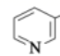可以与H₂反应，1mol消耗3molH₂，苯环可以与H₂反应，也是1：3的关系，碳氧双键由于来源于酰胺键，不能和氢气加成，所以1mol该分子消耗9molH₂，B项符合题意；C． 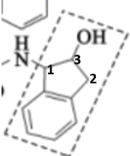苯环中的6个碳原子在一个平面上，1号碳和2号碳是取代了苯环上原来的氢，也在苯环的平面上，1号或者2号碳是正四面体的中心，最多再有2个原子与其共面，可以选择苯环上的C和3号碳，1、2、3号碳原子共面，对于3号碳上的O则不在此平面上，C项不符合题意；D．该结构中有羟基，可以使酸性高锰酸钾溶液褪色，没有酚羟基，故不能使氯化铁溶液变色，D项符合题意；
11．CD【详解】A．丁基有四种结构：、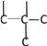，Y是丁基和溴原子结合而成，所以有4种结构，故A正确；B．戊酸丁酯中的戊酸，相当于丁基连接一个—COOH，所以有4种结构，而丁醇是丁基连接一个—OH，所以也有4种结构，因此戊酸丁酯最多有=16种，故B正确；C．X为丁醇，其同分异构体中不能与金属钠反应的是醚，分别是C—O—C—C—C、C—C—O—C—C和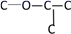共3种，故C错误；D．Z是戊酸，其同分异构体能发生水解的属于酯类，其中HCOOC₄H₉有4种，CH₃COOC₃H₇有2种，还有CH₃CH₂COOCH₂CH₃、CH₃CH₂CH₂COOCH₃、(CH₃)₂CHCOOCH₃，所以共4+2+3=9种，故D错误。
12．C【详解】A．结构中含1个碳原子4个氢原子，代表CH₄，其空间构型是正四面体形，故A正确；B．步骤ⅲ、ⅳ是甲醇和过氧化氢反应得到甲醛和水，总反应方程式是CH₃OH＋H₂O₂HCHO＋2H₂O，故B正确；C．步骤ⅰ到ⅳ总反应为CH₄和H₂O₂反应生成HCHO和H₂O总反应方程式是CH₄＋2H₂O₂HCHO＋3H₂O，消耗的CH₄与H₂O₂的物质的量之比为1:2，故C错误；D．图示i、ii在催化剂作用下，CH₄被H₂O₂氧化生成了CH₃OH，图示ivCH₃OH被H₂O₂氧化生成了HCHO，故图示viHCHO被H₂O₂氧化生成HCOOH，故D正确；
13．A【详解】有机化合物甲的分子式为，在酸性条件下水解为乙和丙两种有机化合物，则有机化合物甲为酯，丙经一系列氧化最终可转化为乙的同类物质，所以丙为饱和一元醇，乙为饱和一元羧酸。由于同质量的乙和丙的蒸气在同温同压下所占体积相同，即乙和丙的相对分子质量相同，因此酸比醇少一个C原子，即水解后得到的羧酸含有4个C原子，而得到的醇含有5个C原子。含有4个C原子的羧酸有2种同分异构体：、；含有5个C原子的醇有8种同分异构体：、、、、、、、，能氧化为羧酸的有4种(即含有)，所以有机化合物甲的同分异构体数目有种。
14．（1）分液漏斗（1分） 冷凝回流（1分）
（2） 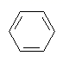+HO-NO₂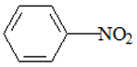+H₂O （2分）
（3）水浴加热（1分） （2分） （2分）
（4） 下 （1分） 偏高 （1分）
（5） 73.2% （3分）
【详解】
(1) 由仪器的结构特征分析，图中B仪器的名称为分液漏斗；仪器C为球形冷凝管，其作用为冷凝回流。
(2) 在、浓硫酸作用下，苯和浓硝酸发生取代反应可以制备硝基苯，化学方程式为+HO-NO₂+H₂O。
(3)为了使反应在下进行，常用的加热方式是水浴加热。所得粗硝基苯中溶有浓硝酸分解产生的NO₂等杂质而呈黄色，化学方程式为，实验室常用氢氧化钠溶液除去该有色物质，因为二氧化氮能和氢氧化钠溶液反应生成亚硝酸钠、硝酸钠和水，离子方程式为。
(4)由表知：通常硝基苯是密度比水大不溶于水的液体，则将粗产品置于分液漏斗中加水，振荡后静置，产物应在下层，步骤中加入的无水的作用是除去硝基苯中的水分，若实验过程中省略该步操作，则所测的产品质量偏大、实验的产率偏高。
(5) 苯完全反应生成硝基苯的理论产量为 ，所以硝基苯的产率为本实验所得到的硝基苯产率是。
15．（每空2分）Ⅰ．（1）B （2） A （3）E （4） C （5）D
Ⅱ． 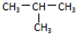 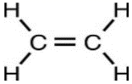
【详解】
Ⅰ．(1)同位素是同种元素的不同原子，¹²C和¹³C都是碳元素的原子，所以B组两物质互为同位素。答案为：B；
(2)同素异形体是同种元素组成的不同单质，O₂和O₃都是氧元素组成的单质，所以A组两物质互为同素异形体。答案为：A；
(3)同系物是结构相似、组成上相差1个或若干个“CH₂”的有机物，甲烷和庚烷是分子式不同的两种烷烃，所以E组两物质属于同系物。答案为：E；
(4)同分异构体是指分子式相同、结构不同的两种物质，CH₃—CH₂—CH₂—CH₃和的分子式都为C₄H₁₀，所以C组两物质互为同分异构体。答案为：C；
(5) 和都是四面体结构，分子式相同，所以D组中两物质是同一物质。答案为：D；
Ⅱ．异丁烷的分子式为C₄H₁₀，结构简式为，乙烯的分子式为C₂H₄，结构式为。答案为：；。
- （每空2分）(1)羰基(或酮基) （2） 13 （3）ABD
（4） ①3 ②高锰酸钾 ③ 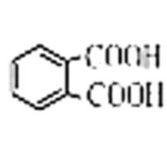H₂O+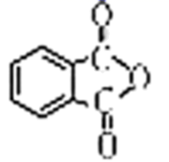
【详解】
(1)丙酮含氧官能团名称为羰基(或酮基)；由结构简式知，双酚的分子式为。
(2) 苯分子是平面结构、和苯环直接相连的原子在同一个平面，碳碳双键、羰基是平面结构、和双键碳原子直接相连的原子在同一个平面，碳碳单键是四面体结构，单键碳及其相连的原子最多三个共面，则双酚分子共平面的碳原子最多可以有13个。
(3)关于反应及相关物质的判断：
A．甲醛是无色有刺激性气味的气体，可溶于水，A正确；
B．小分子反应物生成高分子，且生成小分子，为缩聚反应，B正确；
C．甲醛能使蛋白质变性、可防腐，但甲醛剧毒，不可用于保存海鲜，C错误；
D．酚醛树脂是绝缘体，常用于制造电器材料，D正确；
E．苯酚的酸性小于醋酸和盐酸，介于碳酸的一级电离和二级电离之间，E错误；
正确的是ABD。
(4) ①邻二甲苯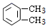分子内有3种氢原子，则核磁共振氢谱有3个峰。
②在条件a下转变为A即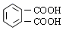，则是氧化反应，条件是酸性高锰酸钾。
③A为，B为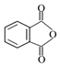，为信息反应，分子间脱水生成酸酐，化学方程式为 + H₂O 。
17.（1）甲苯（1分） （2）氧化反应 （2分）
（3）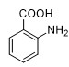+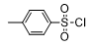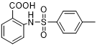+HCl (2分)
(4) 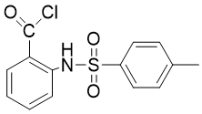 (2分 )
（5）13 (2分 ) 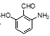或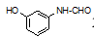 (2分 )
（6）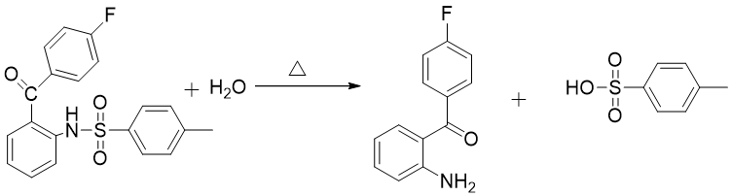 (2分 )
（7） 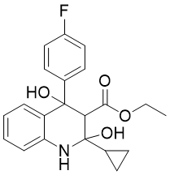 (2分 )
【分析】
根据E的 得到A中含苯环，则A为甲苯，甲苯和浓硝酸发生取代反应，B中甲基发生氧化反应生成羧基，C中硝基发生还原反应生成氨基即D为，D()发生取代反应生成E()，根据信息得到E()中羧基被—Cl取代生成F()，F()中—Cl被取代生成G，G和水发生取代反应生成H(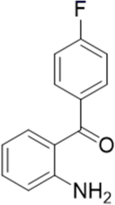)。
【详解】
(1)A是一种芳香烃，A的名称是甲苯；故答案为：甲苯。
(2) B生成C主要是B中甲基被氧化为羧基，因此其反应类型是氧化反应；故答案为：氧化反应。
(3)D→E的化学方程式是++HCl；故答案为：++HCl。
(4)根据题意得到F的结构简式是；故答案为：。
(5)D()的同分异构体中，与FeCl₃作用显色,说明含有酚羟基；能够发生银镜反应，说明含有醛基；若还有另外一种基团为氨基，当酚羟基和醛基在邻位，苯环上氨基有四种结构，当酚羟基和醛基在间位，苯环上氨基有四种结构，当酚羟基和醛基在对位，苯环上氨基有2种结构，当有酚羟基和—NHCHO基团时处于邻、间、对三种结构，因此满足条件的同分异构体有13种；其中一种同分异构体的结构简式为或；故答案为：13；或。
(6)G→H是发生取代反应，因此其化学方程式是。
(7)H→I反应中生成中间体L，L含有3 个六元环，1 mol的L转化成I 需要脱去2 mol水，说明L含有两个羟基，再根据H、I的结构得到L的结构简式是。

